Открытое занятие в старшей группе
«Новый год в разных странах»
Цель: Формирование представления детей об обычаях и традициях празднования Нового года в разных странах.

Задачи:
Образовательные:
- расширять представления детей о празднике Новый год в России и других странах;
- познакомить детей с Дедом Морозом разных стран;
- познакомить детей с новогодними традициями в России и в других странах;
Развивающие: расширять кругозор; развивать память, мышление, внимание, речь.

Воспитательные:
- воспитывать любознательность, доброту, любовь, активность, интерес к обычаям и традициям празднования Нового года в России и других странах.
Интегративные образовательные области: коммуникация, художественная литература, социализация, физическая культура, здоровье, художественное творчество.
Приоритетная образовательная область: познание (формирование целостной картины мира).
Виды деятельности: игровая, коммуникативная, продуктивная.
Дидактический и наглядный материал: глобус, кукла или картинки с изображением Дедов Морозов разных стран, колонка, видео презентация, атрибуты.

Ход занятия:
В гости к детям пришел снеговик.

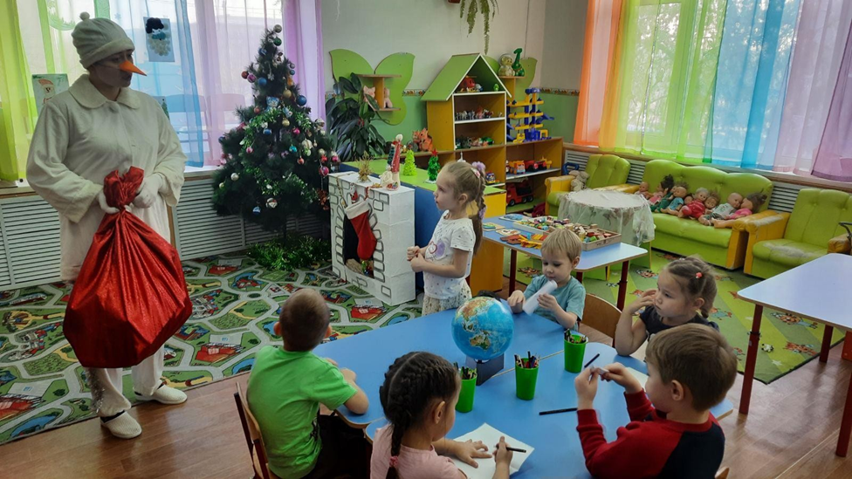

С: - Здравствуйте ребята! hello my friends, Ciao amici (чао амичи), bonjour (бонжур), こんにちは友人のオーディオ(конничива).
На морозе не дрожу, Нос морковкою держу, Но не жалуюсь, привык.
Как зовусь я? ... (снеговик)
В: - Здравствуй снеговичок. Как ты странно сейчас разговаривал. Наверное, замерз очень сильно?
С: - Да нееет. Я снеговик путешественник. Это я поздоровался с вами на разных языках.
- Сегодня я хотел взять вас с собою в путешествие. В котором, можно открыть для себя новые страны. Узнать, как празднуют Новый год в разных странах, и узнать какие там Деды Морозы.
В: - Хотите отправиться в путешествие со Снеговиком? Дети: Да.
В: - Новый год празднуют во всех странах мира. И везде по-особому. Посмотрите на глобус - это модель нашей планеты. Здесь нарисованы разные страны. Их очень - очень много.

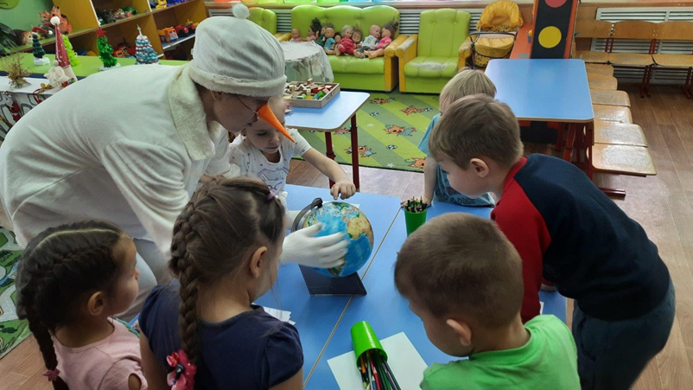
С: - Но сначала расскажите мне, как отмечают праздник — Новый год у нас в стране? Потому что, если вы не знаете традиций празднования Н.Г в своей стране, то мы не сможем начать путешествие (ответы детей).

Слайд 1
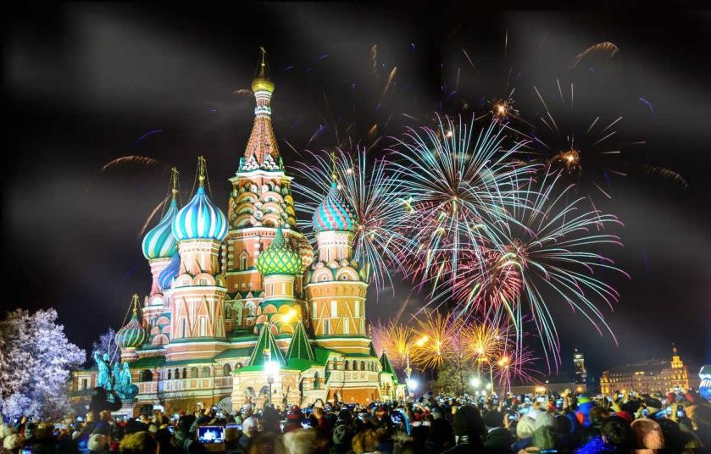
Дети: наряжают ёлку, украшают улицы и дома, готовят праздничные открытки, поздравляют друг друга с праздником, дарят подарки, зажигают свечи, гирлянды на елочке, накрывают празднично стол, готовят вкусные блюда. И около 12 часов ночи под бой самых главных часов слушают поздравление президента России.

В: - Ребята, а кто приходит к российским детям в Новый год с подарками? (Дед Мороз)
Слайд 2

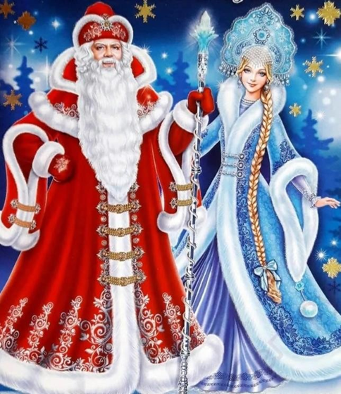

- Как он выглядит? (по иллюстрации). Правильно, российский Дед Мороз - это дедушка с большой белой бородой, с усами, с заснеженными бровями, в нарядной красной шубе, усыпанной снежинками, в красной шапке, с посохом в руках и мешком с подарками. Он приходит к нам со своей внучкой. А как ее зовут? Правильно Снегурочка. Живет Дед Мороз в красивом деревянном тереме в городе Великий Устюг.

Путешествие по странам
С: - Теперь ребята мы отправляемся в путь (крутит глобус) Пусть подует ветер сильный (дети дуют)
Закружилось все вокруг (кружатся на месте) А теперь мы как снежинки
Полетим в далекий путь (летают по кругу вокруг глобуса)
В: - В разных странах принято по-своему встречать Новый год. Во многих странах Новый год отмечают в разное время. Поскольку народы мира пользуются разными календарями.
С: - Ребята за это время мы пролетели над Америкой, Канадой, Нидерландами и Англией. В этих странах Деда Мороза называют Санта Клаусом. Он очень похож на нашего Деда Мороза, только носит вместо шубы красную куртку. Санта Клаус пролазит через дымоход по трубе и оставляет подарки детям, в вязанных чулочках, которые висят на камине. (картинка Санта – Клауса, носочки с угощениями на камине)

Слайд 3,4,5,6

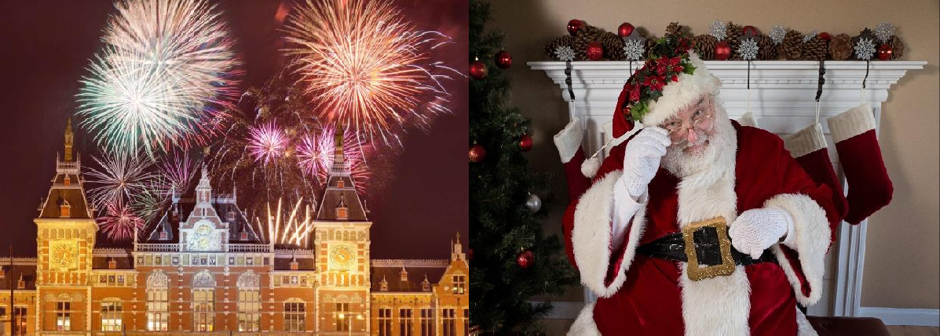

В: - Ребята, смотрите, Санта Клаус и для вас приготовил подарочки. (сладкие угощения в носочках)
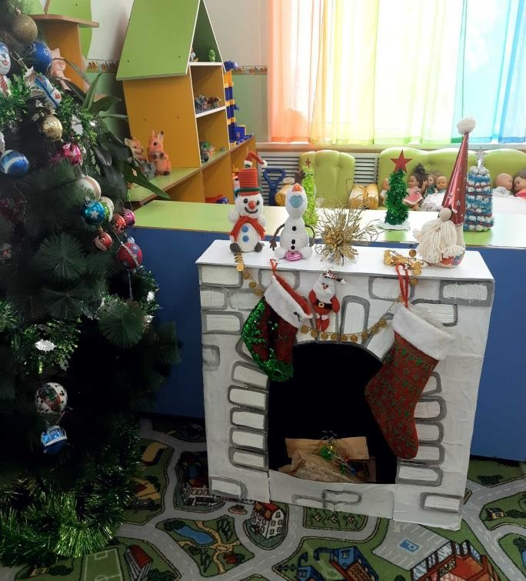
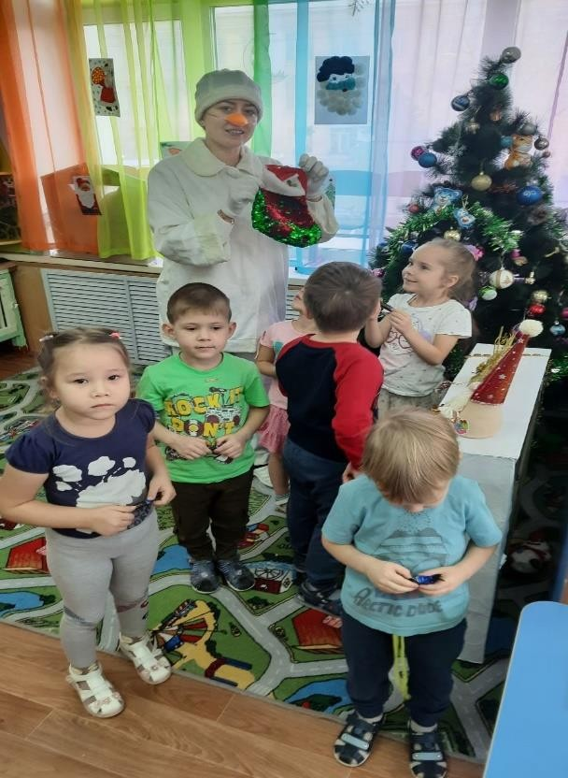

С: - Отправляемся в путь (крутит глобус) Пусть подует ветер сильный (дети дуют)
Закружилось все вокруг (кружатся на месте) А теперь мы как снежинки
Полетим в далекий путь (летают по кругу вокруг глобуса)
В: - Ребята посмотрите мы с вами прилетели в Финляндию.
С: - Финский Дед Мороз носит красную шапку и красную куртку. Вместе с ним ходят гномы. А подарки раздает не сам Дед Мороз, а его козел. Его зовут Иолупукки. Он носит лохматую красную шубу и раздает подарки только тем детям, которые хорошо себя вели весь год. (иллюстрация Финляндии, финского Д.М., гнома, козла)

Слайд 7,8,9
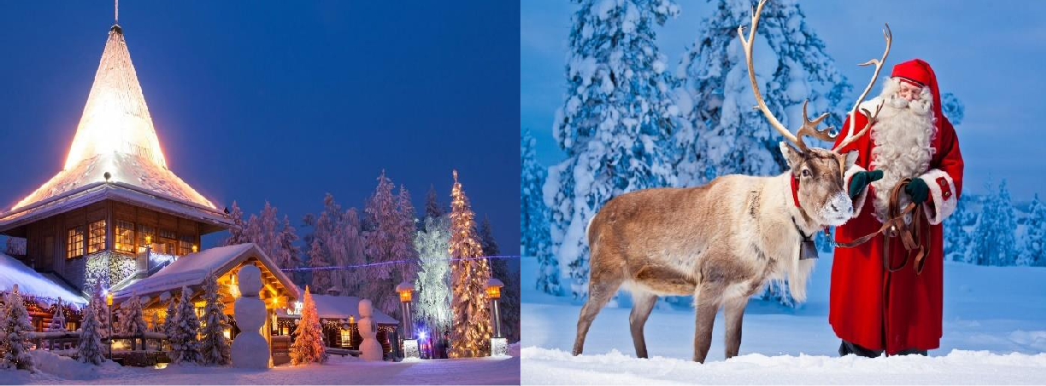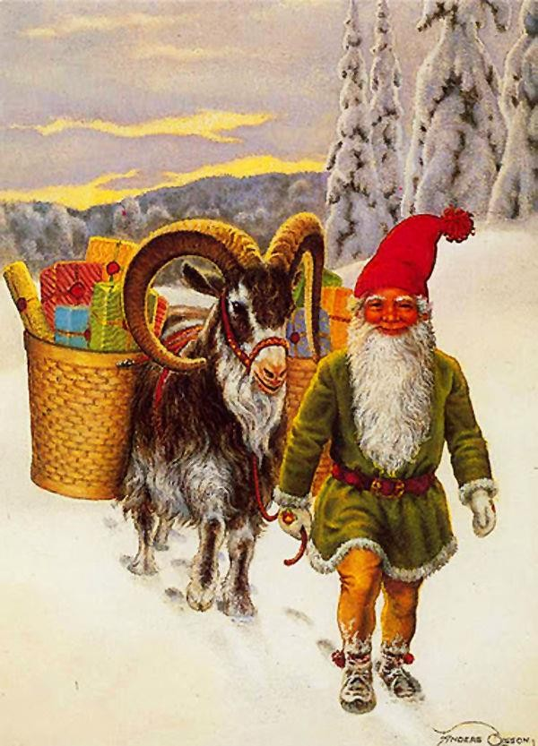

С: - Отправляемся в путь (крутит глобус) Пусть подует ветер сильный (дети дуют)
Закружилось все вокруг (кружатся на месте) А теперь мы как снежинки
Полетим в далекий путь (летают по кругу вокруг глобуса)
С: - Ребята посмотрите мы оказались в Италии.
- Есть на свете такая страна Италия. Здесь нет Деда Мороза. Вместо него через трубу дома на метле влетает волшебница Бефане и у каждой кроватке оставляет новогодние подарки. В Италии в самую последнюю минуту старого года из окон квартир на улицу выбрасывают различный хлам, старые вещи. Летят на мостовую цветочные горшки, стулья, сапоги. Люди стремятся освободить свой дом для всего хорошего, что несет с собой год грядущий. Чем больше выбросить старых вещей, тем больше богатства принесет Новый год. (иллюстрации Италии, волшебницы Бефане, картинки как выбрасывают вещи)
Слайд 10,11,12
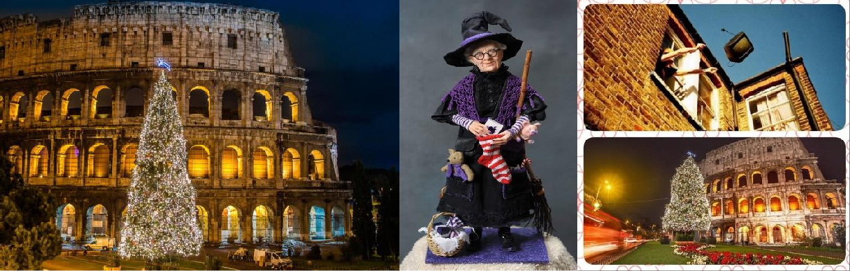
В: - Ребята, давайте и мы с вами, когда вернемся из путешествия соберем в группе все старые вещи и выбросим их, но только не из окна т.к. можем попасть кому ни будь по голове.
С: - Отправляемся в путь (крутит глобус) Пусть подует ветер сильный (дети дуют)
Закружилось все вокруг (кружатся на месте) А теперь мы как снежинки
Полетим в далекий путь (летают по кругу вокруг глобуса)

С: - На этот раз мы оказались во Франции. Я рад вам рассказать об одной маленькой традиции. Дед Мороз - Пер Ноэль - приходит в новогоднюю ночь и оставляет подарки в детских башмаках. Тот, кому достается боб, запеченный в новогодний пирог, получает титул "бобового короля" и в праздничную ночь все подчиняются его приказам. Во Франции символом благополучия и семейного очага считается большое полено, которое зажигается в каминах домов. (Франция, Пер Ноэль, камин, полено)
Слайд 13,14
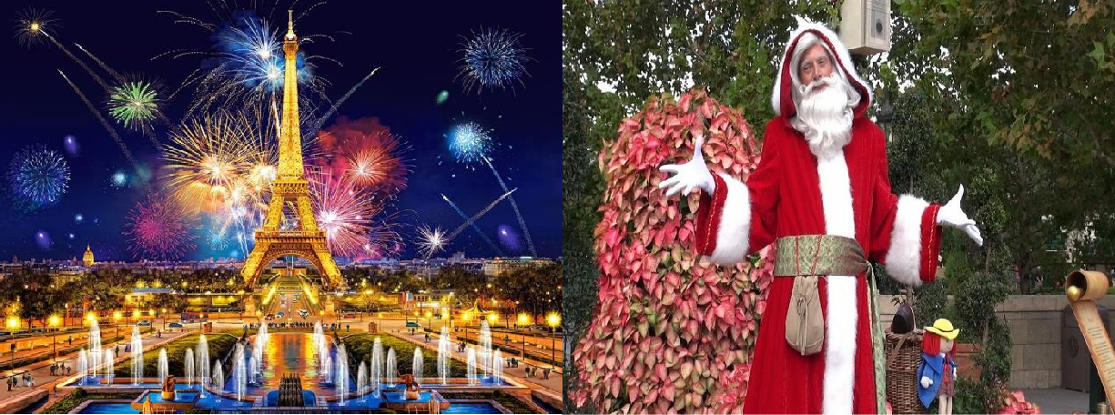
Игра: «Бобовый король» (пирог, боб,)
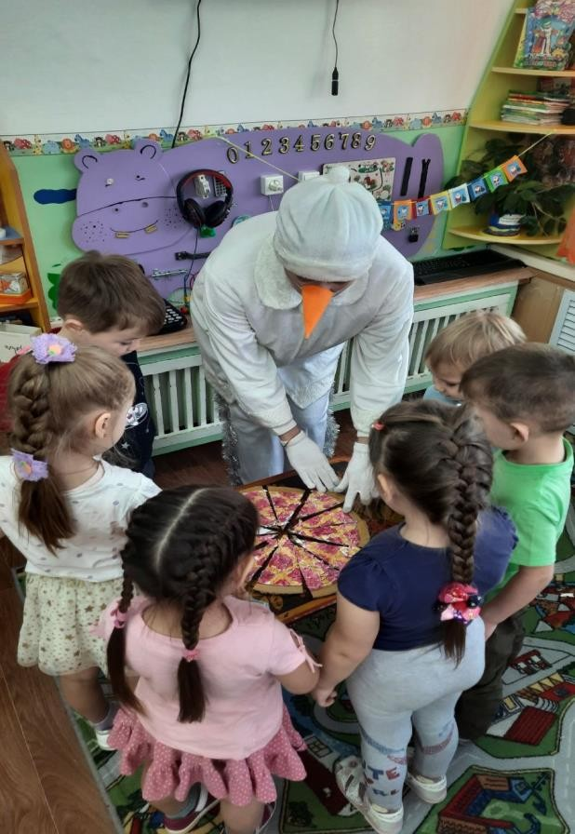

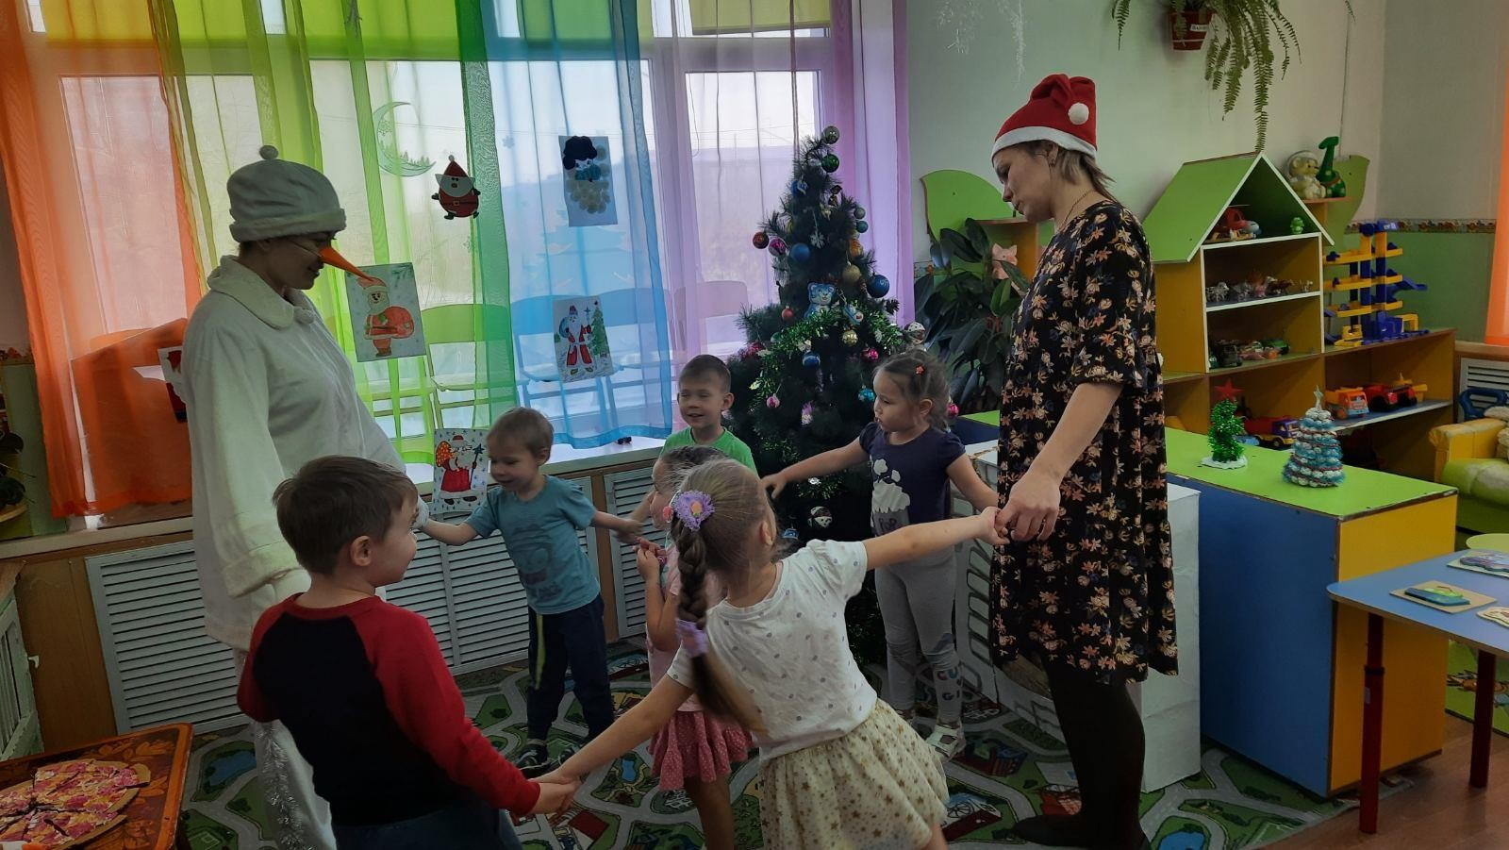

С: - Отправляемся в путь (крутит глобус) Пусть подует ветер сильный (дети дуют)
Закружилось все вокруг (кружатся на месте) А теперь мы как снежинки
Полетим в далекий путь (летают по кругу вокруг глобуса)
В: - В Японии в новогоднюю ночь звонят колокола. Они ударяют 108 раз. В это время все дети заняты рисованием. Каждый рисует то, что хотели бы получить в подарок. Этот рисунок ребенок должен положить под подушку и уснуть, как только колокол ударит последний 108 раз. Рано утром жители Японии выходят из домов, чтобы поклониться восходящему солнцу, и только после этого начинается праздник. (Картинка Японии, звук колокола)
Слайд 15,16
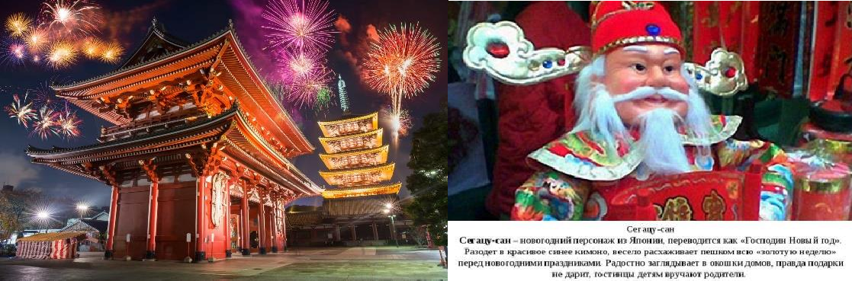

С: - Ребята сегодня я вам предлагаю тоже нарисовать рисунки с желаниями, (дети рисуют под звуки колокола на время)
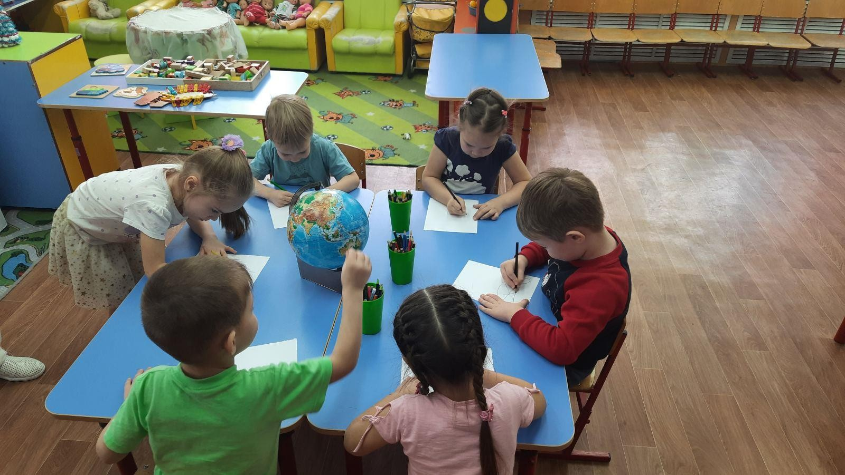
C: - Вы сегодня были очень умные, веселые, дружные, находчивые. Мне было очень весело с вами путешествовать. Ну а теперь мне пора отправляться дальше в путь, до скорой встречи. (прощаются с снеговичком)
В: - Вот и закончилось наше замечательное путешествие по разным странам, пора возвращаться домой. Теперь мы знаем обычаи празднования Н.Г. в разных странах. Деды Морозы в разных странах могут выглядеть по-разному. Но самое главное то, что у всех людей на Земле принято перед Новым годом прощать друг другу обиды, желать всем только мира, добра и здоровья. Чего я вам и желаю.

Заключительная часть.
В: - О каком празднике мы сегодня говорили? (Ответы детей).
- Подведем итог, какие традиции и обычаи встречи Нового года в разных странах мы с вами узнали? (Ответы детей).
- Как люди в Новый год поздравляют друг друга? (Дарят подарки, отправляют поздравительные открытки, посылки, письма, звонят по телефону и т. д.).
Давайте и мы подготовим праздничное поздравление, что пожелаем нашим родным и друзьям? (высказывания детей).

